用群众喜闻乐见的看图说话来说明。

最终想实现的功能是使用这次活动老刘赠送的串口wifi模块，加入本地的无线网与乐联网服务器进行通信，实现反向控制与数据上传功能。

拿到模块，插上5v1000ma的电源适配器后，对照说明书《CDUINO-WIFI六件套使用教程.pdf》，连接到 HI-LINK_XXXX（或者Serial WIFI）。密码是：12345678，手机或

者电脑会自动获取IP。



现在的wifi模块的模式是ap模式，也就是它自己建立的无线局域网，这不符合我们的需求。我们来改它。

下图的最上面没有抓出来，NetMode:WIFI（CLIENT）-SERIAL

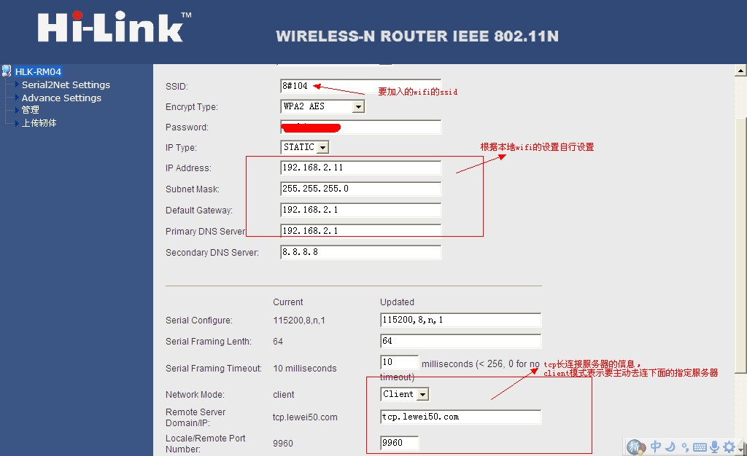

改完保存，wifi模块使用你设置的密码自动加入你的wifi局域网。这时你可以ping通你的wifi模块。

然后是arduino代码，下面简化代码，目的为了实现反向控制。

（同时，乐联网的 迷途小猪儿 设置好了tcp长连接内支持传送数据，这样我们就既可以反向控制，又可以传送我们需要的数据到服务器了。）

void setup() {

// set baud 115200.

Serial.begin(115200);

}

// the loop routine runs over and over again forever:

void loop() {

//发送一次保60秒不掉线：

Serial.print("{\"method\": \"update\", \"gatewayNo\": \"01\", \"userkey\": \"yourApiKey\"}&^!");

delay(3000);

//在tcp长连接内发送数据：

Serial.print("{\"method\": \"upload\", \"data\":[{\"Name\":\"tcp1\",\"Value\":\"1\"}]}&^!");

}

注：由于wifi模块设置时指定了client模式，并且指定了需要连接的对端服务器，在arduino程序内只需要发送数据就可以了。

Enjoy it~

瘦网虫@合肥，2013-6-9